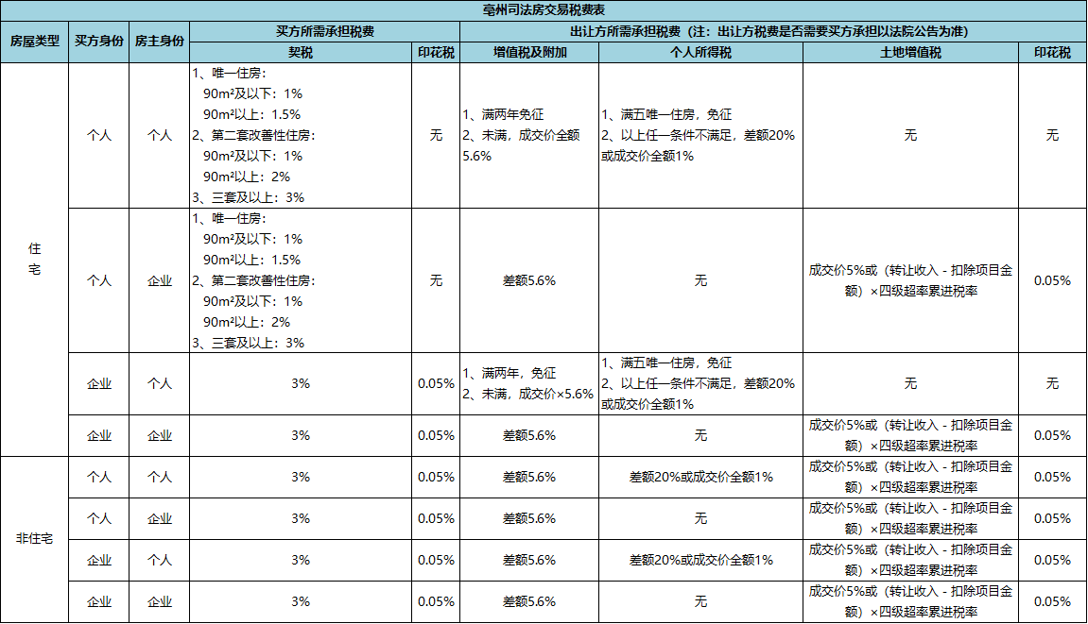

（该房产税费表仅供参考，具体情况以房管局为准）

